**ANÁLISE DO USO E OCUPAÇÃO DO SOLO EM DIAMANTINA-MG**

**Simone Gonçalves de Oliveira¹, Gildriano Soares de Oliveira1**

1 Instituto Federal de Educação, Ciência e Tecnologia de Minas Gerais, São João Evangelista, MG, (simoneoliveira56@hotmail.com);

**RESUMO:** O presente trabalho teve como objetivo resumo realizar a digitalização manual e classificação visual para elaboração do mapa de uso e ocupação do solo da região de Diamantina-MG. Utilizou-se aquisição das imagens orbitais pela plataforma do INPE disponíveis gratuitamente, para realizar a escolha e delimitação da área. No ArcMap®️ realizou-se a configuração do sistema de coordenadas do projeto para SIRGAS 2000 UTM 22S, a composição RGB das bandas (B3, B2, B1; 8 m de resolução) e posteriormente a fusão (B0; 2 m de resolução). Após, importou-se o shape de delimitação da área e recortou-a. Realizou-se a vetorização manual e a tabulação cruzada. Conforme as análises realizadas os usos mais representativos foram: mata nativa (31,24 ha; 39%) seguido por pastagem (28,65 ha; 35%) e eucalipto (5,57 ha; 7,00%). A realização de queimadas para a produção de sistemas agropecuários, tem impulsionado modificações na cobertura da terra, e, por conseguinte, gerado impactos ambientais em diversas localidades que possuem potencial de produção.

**PALAVRAS-CHAVE:** Vetorização, tabulação cruzada, geoprocessamento

**INTRODUÇÃO**

A cartografia também pode ser usada para representar propriedades públicas ou particulares, a concentração de terras, o uso do solo, os recursos hídricos, a distribuição demográfica, da pobreza e da riqueza (SANTOS, 2013). Poderosos satélites artificiais gravitam ao redor da Terra enviando, ininterruptamente, informações sobre quase tudo o que ocorre na superfície. Utiliza-se os SIG’s (Sistemas de Informações Geográficas) como instrumento para integrar as informações do mapa em uma única base de dados e informações, representando vários aspectos do estudo de que se quer desenvolver (ROSA; BRITO, 1996).

O Uso e Ocupação do Solo é definido em função das normas relativas a densificação, regime de atividades, dispositivos de controle das edificações e parcelamento do solo, que configuram o regime urbanístico de acordo com o Art. 1º Lei Complementar nº 13, de 22 de maio de 2012 (ESPÍRITO SANTO, 2012). O monitoramento do uso e cobertura do solo é de grande relevância, pois permite mapear as alterações provocadas por ações antrópicas, além de fornecer informações para o manejo eficiente dos recursos naturais que visem um melhor planejamento e gestão do ambiente em questão (KALISKI; FERRER; LAHM, 2009).

O presente estudo teve como objetivo geral realizar a digitalização manual e classificação visual para avaliar o uso e ocupação do solo da região de Diamantina-MG.

**MATERIAL E MÉTODOS**

O estudo foi conduzido na cidade de Diamantina-MG, por onde realizamos a aquisição das imagens orbitais pela plataforma do INPE disponíveis gratuitamente, para realizar a escolha e delimitação da área. O satélite utilizado foi o CBERS4A, sensor WPM, data de 25/06/2021 e órbita/ponto 205/146. No ArcMap®️ realizou-se a configuração do sistema de coordenadas do projeto para SIRGAS 2000 UTM 22S, a composição RGB das bandas (B3, B2, B1; 8 m de resolução) e posteriormente a fusão (B0; 2 m de resolução). Após, importou-se o shape de delimitação da área e recortou-se a imagem.

Concluído o recorte, inicializou-se o processo de vetorização manual das feições do terreno, onde escala de digitalização foi de 1:4.000, de acordo com a PEC Classe A. Procedeu-se a conversão de linhas para polígonos, atribuindo a classe de uso e ocupação do solo para cada polígono. Após, foi realizada a tabulação cruzada para obtenção da área em função de cada uso e ocupação do solo. As áreas encontradas foram convertidas para hectare, analisado quantitativamente os resultados. As análises foram realizadas com auxílio dos softwares ArcMap®️ 10.8 e Excel®️.

**RESULTADOS E DISCUSSÃO**

Com base nos resultados (figura 1) pode-se observar que os usos mais representativos foram: mata nativa (31,24 ha; 39%) seguido por pastagem (28,65 ha; 35%) e eucalipto (5,57 ha; 7,00%). Essa grande ocupação pela pastagem promove graves problemas ambientais que atingem diretamente as populações ali instaladas, mas também afetam a fauna e flora de maneira quase que irrecuperável.

Os números de incêndios florestais têm crescido sistematicamente no Brasil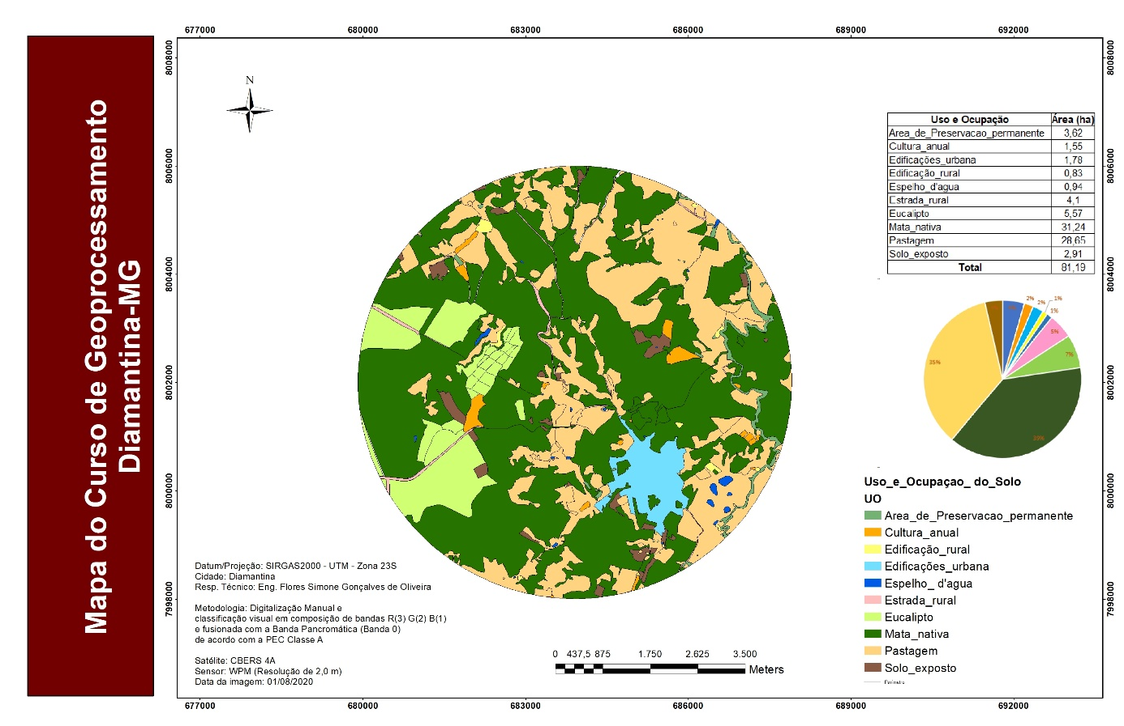. Particularmente no bioma do Cerrado tais ocorrências de incêndios são mais abundantes e atingem áreas maiores. A prática da queimada é muito comum na região de Diamantina para renovação de pastagens e manejo do campo, para coleta de espécies botânicas singulares, como exemplo as da família *Eriocaulaceae,* comumente conhecidas como Sempre Vivas.

Figura 1. Uso e Ocupação do Solo com detalhe para o local de estudo.

As possibilidades de serem efetuadas tais análises, utilizando os SIG’s, auxiliam na reprogramação da ocupação do solo, quando os objetivos forem a manutenção de um equilíbrio dinâmico para a vida, seja das populações humanas já instaladas, da manutenção e ampliação da flora e da fauna, ou ainda da distribuição equânime das terras.

**CONCLUSÕES**

A produção de sistemas agropecuários, tem impulsionado modificações na cobertura da terra, e, por conseguinte, gerado impactos ambientais em diversas localidades que possuem potencial de produção. A presente pesquisa contribuiu para o reconhecimento das influências antrópicas na área de estudo. O emprego das técnicas processamento digital de imagens e mapeamento através de sensoriamento remoto e SIG nos mostrou sua importante contribuição ao conhecimento do Uso e Ocupação do Solo.

Dessa forma, é necessário realizar intervenções com o auxílio do geoprocessamento por meio da educação ambiental e a recuperação de áreas degradadas. Assim, contribuir para subsidiar políticas públicas no planejamento territorial.

**REFERÊNCIAS**

ESPÍRITO SANTO. Lei Complementar nº 13, de 22 de maio de 2012. Dispõe sobre o uso e ocupação do solo urbano no município de Linhares, e dá outras providências. *Espírito Santo*, Linhares, 22 maio 2012.

KALISKI, A. D.; FERRER, T. R.; LAHM, R. A. **Análise temporal do uso do solo através de ferramentas de geoprocessamento - estudo de caso**: município de Butiá/RS. Porto Alegre (PUC/RS), 2009, 16p. Trabalho de graduação – Faculdade de Filosofia e Ciências Humanas, Pontifícia Universidade Católica do Rio Grande do Sul, Porto Alegre, 2009.

ROSA, R.; BRITO, J.L.S. **Introdução ao Geoprocessamento**: Sistema de Informação Geográfica. Uberlândia, Ed. Da Universidade Federal de Uberlândia,1996.

SANTOS, A. R. **Apostila de elementos da cartografia**. Alegre, ES: UFES – Campus de Alegre, 2013.